Refutador 2:

Buenas tardes, mi nombre es Martín Lozano y soy el segundo refutador del equipo de debate sofiados. Antes de explicar nuestro tercer argumento, me gustaría referirme a dos de los argumentos anteriores del equipo rival. En primer lugar hemos escuchado… , también hemos escuchado que el otro equipo ha utilizado como argumento…
Ahora bien, después de haber refutado vuestros argumentos voy a proceder a explicar nuestro tercer argumento, el científico. La ingeniería genética es el camino más prometedor para innovar en los sistemas alimentarios y acabar con el hambre en el mundo. Bien, como ya sabemos, el hambre es un gran problema causado por diversos factores, pero uno de los más principales es la desnutrición, es decir, la ausencia de nutrientes. La hambruna mundial, predomina en países subdesarrollados, con un sistema político inestable y con muchos problemas económicos, alimentarios, culturales… El medio ambiente y el clima afecta a los tipos de cultivos, ya que las condiciones de vida y el suelo son completamente distintas a las de otras partes del mundo. La agricultura tiene una importancia trascendental en los países subdesarrollados, no solo porque juega un papel clave en el logro de sus objetivos de desarrollo y reducción de la pobreza, sino también porque se espera que sea el sector agrícola de estos países el que satisfaga las crecientes necesidades de alimentación de la humanidad. Pero… que pasaría si gracias a la biotecnología se pudieran hacer cultivos más resistentes a estos medios, con nutrientes diferentes y a gran escala para solventar estos problemas.
Miren, gracias a los últimos avances científicos en este campo de la biología y de la ciencia, se han conseguido más resistencia al medio ambiente, a las plagas y productores de pesticidas y herbicidas. Además la producción ha aumentado y ha mayor velocidad de producción que la natural. Aquí tenemos dos casos:

Durante la década de 1990, una plaga de papaya ringspot virus asoló los cultivos de papaya de Hawái y redujo la producción de esta fruta en un 94 %. La introducción de una variedad transgénica de papaya resistente al virus ha revitalizado la producción. Actualmente, el 77 % de la producción de papaya de las islas es transgénica. Otro caso: La empresa AquaBounty Technologies está desarrollando un salmón transgénico (Salmón AquAdvantage) que se encuentra en las últimas etapas legales para demostrar su seguridad y autorizar su comercialización. Este salmón es un salmón del Atlántico al que se le ha insertado un gen para producir la hormona del crecimiento de un salmón chinook del Pacífico y un promotor de abadejo. Con estas modificaciones, el salmón crece durante todo el año, y no solo en primavera y verano, y alcanza un tamaño apto para el mercado en 16 o 18 meses, en lugar de los 3 años del salmón convencional.

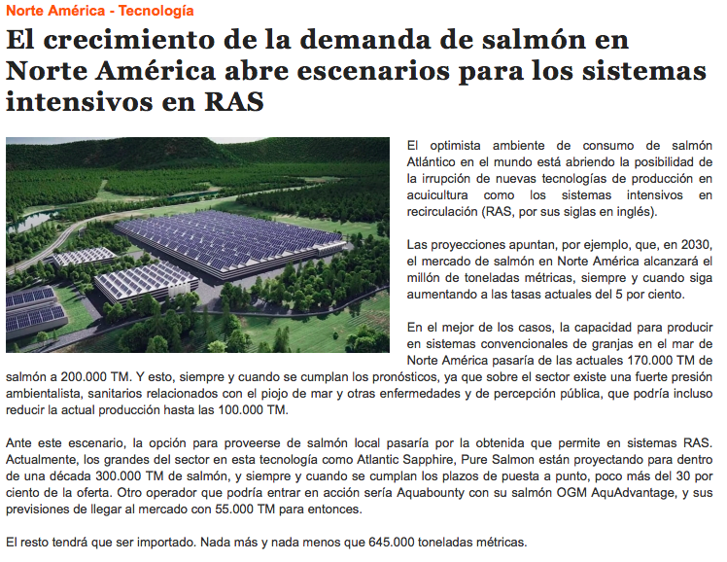

En el primer caso podemos observar cómo gracias a los Organismos Genéticamente Modificados la resistencia a plagas e infecciones ha aumentado, por lo que se desperdicia menos cultivo y se puede aprovechar más comida. Por otro lado, en el segundo caso, vemos el uso de las modificaciones genéticas para el crecimiento más rápido de un pescado y por lo tanto una producción más rápida.

“La biotecnología permite a los agricultores conseguir unos rendimientos sistemáticamente elevados al hacer que los cultivos sean resistentes a los ataques de los insectos o permitirles usar herbicidas para controlar las malas hierbas de manera más eficaz”. Syngenta.
Syngenta es una empresa de negocios en agricultura con un mercado de semillas y pesticidas, además realiza investigaciones genéticas y biotecnológicas. Más de la mitad de las ventas son de mercados de países emergentes.
“Los cultivos transgénicos pueden incrementar la productividad para los agricultores, reducir el consumo de recursos naturales y combustibles fósiles y producir beneficios en materia de nutrición.” Monsanto.

